Pressemitteilung |  | 11.04.2023
Spende für das Hospizmobil des BRK Bad Tölz

Spende der Beschäftigten vom Zweckverband Kommunale Dienste Oberland (ZV KD Oberland) ermöglicht den Kauf eines Notfallrucksackes

Am 21.03.2023 durften wir eine Spende über 396,91 € an das BRK Bad Tölz überreichen.

Im Rahmen der Personalversammlung wurde der Betrag symbolisch überreicht. Diese Spende entstand durch eine Restcent-Aktion.

Was ist das?

Das Monatsgehalt ist für jeden von uns eine wichtige Sache. Den beiden Stellen hinter dem Komma auf der Abrechnung schenkt dabei kaum einer Beachtung. Bei der Restcent-Aktion spendeten die Beschäftigten auf freiwilliger Basis die Centbeträge ihres monatlichen Nettogehalts einem wohltätigen Zweck.

Wir freuen uns, dass mit der Spende die wichtige Ausstattung des BRK-Hospizmobil erweitert konnte.
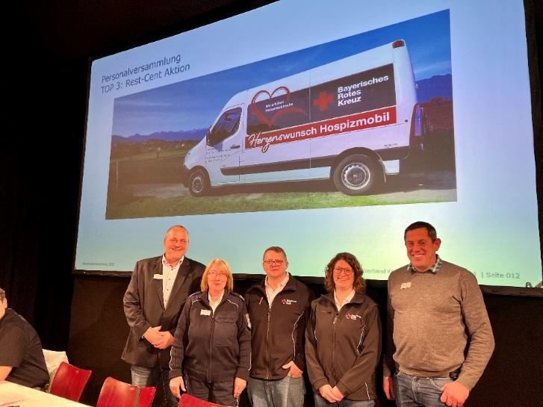

Foto von links nach rechts:
Marco Marciniak – Personalratsvorsitzender ZV KD Oberland
Bernadette Attlfellner – Personalratsmitglied ZV KD Oberland
Philippe Goller – Herzenswunsch Hospizmobil
Monika Girgnhuber – Herzenswunsch Hospizmobil
Anton Walser – Mitarbeiter ZV KD Oberland

